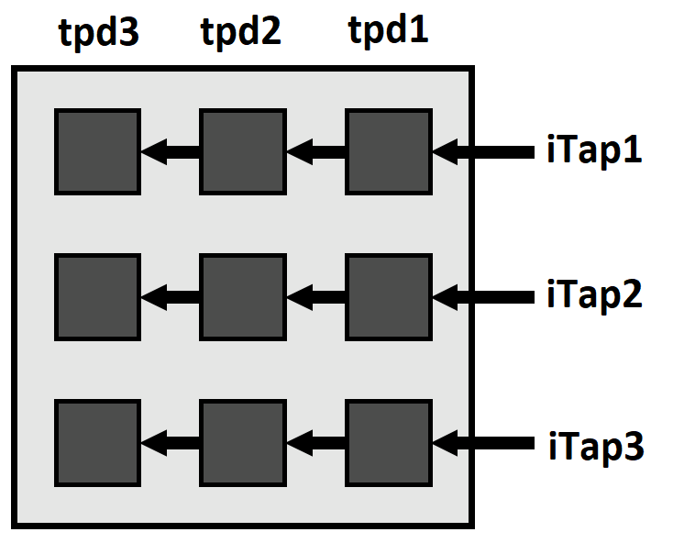

**PIXEL8**

**PIXEL3**

**tpd3.iTap3 tpd2.iTap3 tpd1.iTap3**

**tpd3.iTap2 tpd2.iTap2 tpd1.iTap2**

**PIXEL7**

**PIXEL9**

**PIXEL6**

**PIXEL5**

**PIXEL4**

**PIXEL1**

**PIXEL2**

**tpd3.iTap1 tpd2.iTap1 tpd1.iTap1**